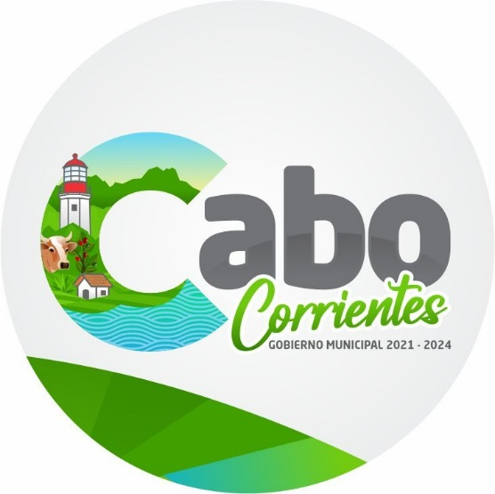

DEPENDENCIA |  | NOMBRE DE RESPONSABLE
CULTURA MUNICIPAL |  | LIC. SANYA KARIMEN CRUZ GORDIÁN
DATOS DE CONTACTO

AYUNTAMIENTO DE CABO CORRIENTES
HORARIO DE ATENCIÓN 09:00 A.M.-16:00 P.M.
CULTURA@CABOCORRIENTES.GOB.MX
01 322 2690090 EXT. 116

EJES POLITICA PÚBLICA
PLAN ESTATATAL DE DESARROLLO JALISCO.
PROPOSITO: ACCESO A LAS MANIFESTACIONES CULTURALES Y CREACIÓN ARTISTICA.
TEMA: 7.3 CULTURA

O R G A N I G R A M A

DIRECTOR DE CULTURA

AUXILIAR

INSTRUCTORES DE LOS TALLERES DE CASA DE LA CULTURA

CRONISTA

I N T R O D U C C I Ó N

Nuestra esencia cultural en la humanidad está contenida en todas las manifestaciones que nuestras comunidades a través de la música, los bailes, la pintura, la escultura, la gastronomía y las tradiciones que se mantienen vivas con el esfuerzo de los ciudadanos que por amor a sus raíces, tradiciones y costumbres las han sostenido a través de los años, motivo por el cual no podemos permanecer ajenos a ellas, porque es de ahí de donde debemos alimentar las presentaciones artísticas y que es nuestro deber mostrar con orgullo y pasión como parte de nuestra labor de resguardar el patrimonio cultural del Municipio de Cabo Corrientes. La Casa de La Cultura es un espacio Municipal, establecido y sustentado por el Ayuntamiento de Cabo Corrientes, Jalisco; con el fin de garantizar a nuestra población el acceso al aprendizaje y al desarrollo de las habilidades artísticas de todos los niños, adolescentes y adultos del municipio de Cabo Corrientes.
En los talleres de la Casa de la Cultura, se realizan las actividades con amor y entrega por el arte y la cultura de nuestro pueblo.

OBJETIVOS:
Todo tiene un sentido, una razón y un por qué, que nos lleva a desarrollar su talento y pasión en cada taller. El objetivo principal de este Departamento es enriquecer la vida Cultural del Municipio, consolidando su presencia y difundiendo sus tradiciones, con el propósito de cimentar nuestra identidad. Además de fomentar las necesidades artísticas de nuestra sociedad conjugando las expresiones del pasado con la búsqueda innovadora el arte. Por ello en base a las estrategias económicas del municipio se descentralizará de la cabecera municipal y será “cultura para todos” llegando hasta el último rincón de nuestro municipio a través de nuestro programa de trabajo de estos tres meses del 2021 con las siguientes actividades generales:

- Recuperar los espacios públicos como lugares seguros para la convivencia a través de la Cultura fomentando la paz.

- Organización y mantenimiento de talleres y casa de la cultura.

- Promover y dar publicidad para Incrementar el número de alumnos con la impartición de una variedad de talleres para todas las edades en las diferentes disciplinas.

- Gestión de proyectos antes las Instituciones gubernamentales, para traer recursos a nuestro Municipio.

- Acudir a las reuniones regionales programas por la Secretaria de Cultura del Estado.

- El Mariachi interpretando los sones para los ballets folklóricos.

- Interacción de todos los talleres de casa de la cultura en un programa artístico-cultural los “sábados culturales”. (siempre y cuando sea permitido por la mesa de salud).

- “La Cultura en tu localidad” Culturas vivas comunitarias, muestras artístico-culturales en las plazas, Delegaciones, colonias, barrios en las que se involucren los niños, jóvenes y adultos. (siempre y cuando sea permitido por la mesa de salud).
- Armar un equipo portátil para el “Cine en tu comunidad” para niños, jóvenes y adultos.
- Fomento a la lectura implementando una biblioteca móvil en coordinación con la biblioteca municipal.

- Rescate de las Bibliotecas.

- Foros y encuentros que se registren en una memoria histórica del municipio de Cabo Corrientes.

- Activar Rutas culturales en distintas localidades del municipio para la apreciación de las piezas más antiguas y emblemáticas como los petroglifos.

- Muestra cultural en el mercadito o eventos: artesanal, pictórica, etc.

- Preparación y montaje del Festival de Muertos, con altares (invitando las distintas escuelas), exposiciones de catrinas, desfile, concursos de disfraz y concurso de calaveritas literaria. (siempre y cuando sea permitido por la mesa de salud).

- Montar árbol navideño monumental, nacimiento monumental y Desfile navideño con niños de casa de la Cultura (siempre y cuando sea permitido por la mesa de salud).

METAS:
Como servidores públicos, seremos una instancia que coadyuve al mejoramiento de la Cultura. Para así, ir logrando el reconocimiento de nuestros ciudadanos por el trabajo y por el ende a nuestro Municipio.
F I L O S O F I A:

MISION:
Servir de Plataforma para los Cabenses, en la expansión de la Cultura Local, motivar un camino de mejora personal para cada ciudadano, fortaleciendo el carácter, a través de la amplitud de la destreza.

VISION:
Ser un espacio que permita la creación de expresiones artísticas con las Características propias de nuestra Región.

VALORES:
Como equipo de trabajo, fomentaré las cualidades personales de los individuos, por medio del sentido de responsabilidad y respeto, hacia las formas y procesos.

OBJETIVO GENERAL:
La casa de la Cultura, debe estimular, la participación general de la Ciudadanía, al presentar una amplia gama de servicios en cultura y las artes.

ENSEÑANZA
TALLERES EN CASA DE LA CULTURA:

DANZA
Danza Folclórica.
- Ballet Infantil Tiult.
- Grupo Folclórico Cabo Corrientes.

ARTES PLÁSTICAS:

- Pintura

MUSICA
- Mariachi Mayahuel.

TALLERES:

Seguiremos trabajando con los talleres artísticos de esta Casa de la Cultura, con el objetivo de seguir inculcando a los niños los valores y el amor por el arte.

Además se pretende la instalación de por lo menos un taller en cada Delegación, que sirva para la creación de grupos representativos, y de esta manera promover la cultura en todo el Municipio, con la finalidad de beneficiar y proyectar a las propias comunidades, en los niveles Municipal y Estatal.

PROYECTOS: DE ENSEÑANZA EN EDUCACION ARTISTICA EN TODOS LOS TALLERES.

Al inicio de cada Curso o Taller, el personal docente deberá presentar un plan de trabajo a realizar durante el curso, en el cual indicará los objetivos a alcanzar, así como las actividades a realizar, la metodología que aplicará, la forma de evaluar y los requerimientos para ello; lo anterior para llevar a cabo un buen control sobre el desarrollo de los talleres y el avance de los alumnos.

DIFUSION

La promoción de los Talleres se llevará a cabo mediante la difusión impresa, perifoneo, redes sociales, página web del Ayuntamiento de Cabo Corrientes, Jalisco. De igual manera se tiene programado realizar la “Caravana Cultural”, el cual es un programa en el que se pretende llevar a cabo presentaciones de todos los talleres que se imparten en esta Casa de la Cultura Municipal, en las diferentes Plazas principales, jardines, espacios Públicos de todo el Municipio.

CURSOS Y ALUMNOS:

En el periodo de Julio a Agosto, se pretende realizar diferentes cursos de verano con el fin que los alumnos, desarrollen sus aptitudes y habilidades en el desempeño de las diversas actividades encomendadas.

DIFUSION CULTURAL:
ENSEÑANZA:
Durante el transcurso del año y al finalizar cada curso se llevará a cabo una clausura en la cual se presenta una muestra de los talleres, con el objetivo de dar a conocer a los Padres de Familia y a la población en general, los avances obtenidos en la impartición de las diferentes disciplinas dentro de los talleres que se imparten en Cabecera Municipal así como en las diferentes Localidades.

CLASES MUESTRA:
Durante el transcurso del año se realizarán clases muestra, en donde la participación será de todos los talleres existentes en la casa de la cultura, las cuales se llevarán a cabo en las distintas instituciones educativas del Municipio. Estas clases tienen por objetivo dar una muestra de las actividades que se realizan dentro de la impartición de cada taller mostrando de una manera más abierta su funcionamiento, de la misma forma que se hace más directa la participación de la población contribuyendo de esta forma al incremento del interés de las manifestaciones artísticas.
GRUPOS REPRESENTATIVOS.
La creación de los Grupos Representativos en la Casa de La Cultura fortalece la imagen y función de la misma, por medio de ellos los alumnos pueden desarrollar sus talentos en una relación más directa con el público elevando de esta forma su nivel cultural de igual manera se desarrolla en el alumno la capacidad de actuar frente a un público, además de que un grupo representativo da una muestra de manera más visible de talento existente en nuestro Municipio. Estos grupos nos representarán a nivel Municipal, Estatal, Nacional e Internacional.

SEGUIMIENTO AL PROYECTO DE LA PINTA DE MURALES “LA PIEL DEL TUITO”.

Sin duda este proyecto, ha sido un éxito ya que cada uno de los murales muestra la historia de nuestra Municipio. Este proyecto está siendo realizado por el gran artista plástico Gerardo Molina Abarca, impulsor de la cultura en Jalisco, asimismo en el camino se han sumado la sociedad Cabense en este gran proyecto.

Programa de inmersión a la lectura y cultura.
Sin duda la implementación de la inmersión a la lectura y cultura, es una necesidad. Se propone dar inicio en coordinación con la bibliotecaria la implementación de la lectura a los niños, jóvenes y adultos , bajo el proyecto de Café literario dentro de las instalaciones de la casa de la cultura.

Por consiguiente, cito las festividades cívicas y culturales programadas en el próximo año 2021; Así como el objetivo y meta específica de cada una de ellas:
FESTIVIDADES CULTURALES 2022

NOMBRE | MONTO
DIA DE REYES 07-01-2022. | $35,000.00
FIESTAS TRADICIONALES DE EL TUITO 12-01-22. | $25,000.00
77 ANIVERSARIO DEL MPIO. 01-04-2022. | $50,000.00
CARAVANA DEL DIA DEL NIÑO 22-04-2022 AL 30-04-2022. | $130,000.00
FESTIVAL DEL FOLCLOR INTERNACIONAL 01-05-2022 AL 08-05-2022. | $150,000.00
DIA LA DE LA MADRE  10-05-2022 | $150,000.00
DIA DEL PADRE  14-06-2022 | $50,000.00
DIA DEL MAESTRO  15-05-2022 | $50,000.00
FIESTAS PATRIAS 2022.  11,12, 13, 14,15,16 Y 17 DE SEP. 2022. | $300,000.00
CARAVANAS CULTURALES EN TU COMUNIDAD (PENDIENTE DE FECHA) | $60,000.00
DIA DE MUERTOS 2022 | $35,000.00
ENCENDIDO DEL ARBOL DE NAVIDAD 2022 | $50.000.00
TOTAL: | $1,035,000.00

DIA DE REYES.

* Por sexta ocasión se celebrará la majestuosa partida de rosca para todos los ciudadanos cabenses. Una fiesta donde se concentrarán cientos de familias; además disfrutarán un delicioso chocolate.

OBJETIVO:
* Festejar y propiciar la unificación de las familias cabenses.

META:

* Promover la participación de toda la ciudadanía cabense y realizar excelente difusión del mismo.
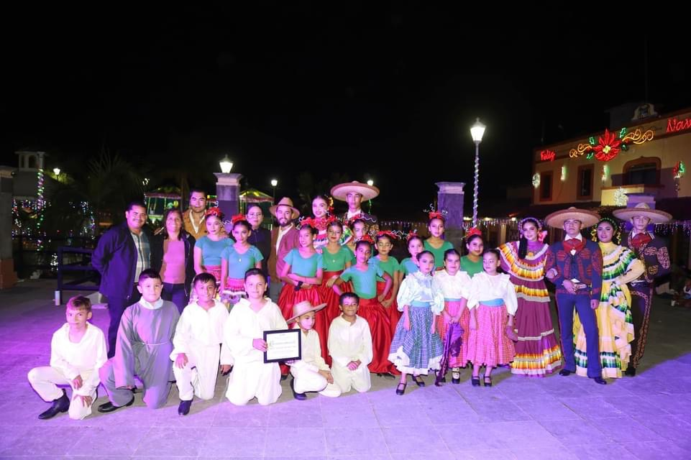
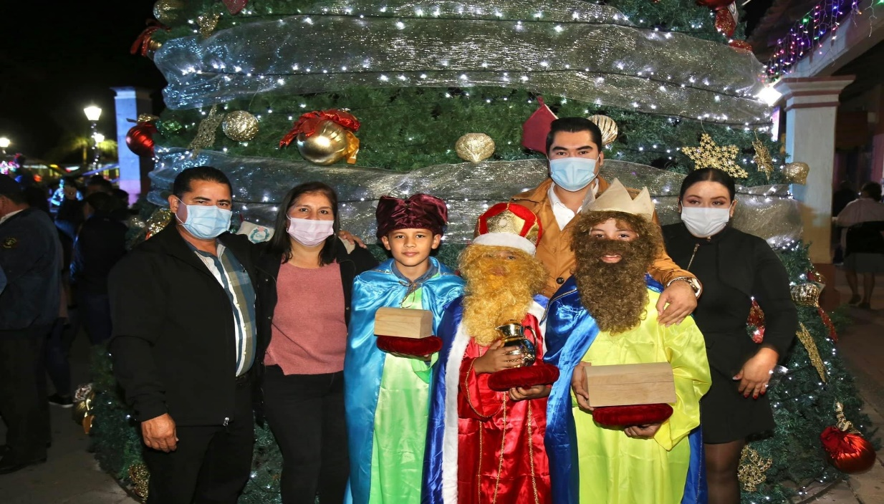

77 ANIVERSARIO DE NUESTRO MUNICIPIO “CABO CORRIENTES”.

* El día primero de abril, se festejará el 77 Aniversario de nuestro Municipio. Se llevarán a cabo diversos eventos solemnes y culturales. La noche finalizará con un grupo musical que deleitará a los asistentes Cabenses.

OBJETIVO:
*Rescatar, reconocer la historia de nuestro Municipio y festejar tan importante tradición en nuestro Municipio
META:
* Promover la participación de toda la ciudadanía cabense y realizar excelente difusión del mismo.

DÍA DEL NIÑO.

* El festejo del día del niño este año no será la excepción, se llevará a cabo en la Unidad Deportiva, donde acudirán cientos de niños a disfrutar de un convivio, donde hubo juegos, rifas, comida, etc. Asimismo, se celebrará en todas las Delegaciones de Municipio.

OBJETIVO:

*El objetivo de este día es doble: educativo, a través de los medios de comunicación se darán a conocer los derechos y necesidades de los niños y recreativo; se honra a los niños mediante un festejo, en el cual disfrutan de un payaso, un refrigerio y sorpresas.
META:
* Realizar buena difusión para que asistan todos los niños y niñas cabenses.

DIA DE LA MADRE

*El festejo será realizado en la Unidad deportiva de El Tuito. Recibiremos cientos de madres de familia a disfrutar del evento. Disfrutarán de un delicioso platillo, bebidas, sorpresas, mariachi y un comediante.

OBJETIVO:

* Reconocer la gran importancia de la función que cumple la madre en el hogar; Asimismo, ofrecer a nuestras madres un rato de esparcimiento y alegría.

META:

* Realizar excelente difusión para que asistan las madres de familia cabenses.

DIA DEL PADRE

* Se festejará el Día del Padre. Recibiremos cientos de padres de familia a disfrutar del evento. Disfrutarán de un delicioso platillo, bebidas, sorpresas, banda y un toro mecánico.

OBJETIVO:

* Reconocer la gran importancia de la función que cumple el padre de familia en el hogar; Asimismo, ofrecer a nuestros padres un rato de esparcimiento y alegría.

META:

* Realizar excelente difusión para que asistan los padres de familia cabenses.

DIA DEL MAESTRO

* El presidente Municipal, invitará a comer a los Maestros del Municipio, donde convivirán.
* Se celebrará un evento social, destacando su labor y se entregará un reconocimiento a cada uno de ellos, donde se expresará la trayectoria de cada uno.

OBJETIVO:
* Reconocer la importancia de la función que cumple los Maestros en las diferentes Instituciones Públicas y privadas; Asimismo, ofrecer a los maestros un rato de esparcimiento y alegría.

META:

* Coordinación con directivos de los planteles educativos para la realización del convivio.

FIESTAS PATRIAS 2021.

*Será un festejo de diversos eventos cívicos y culturales. En la noche del día 15 de Septiembre de 2022, se realizará un evento cultural, donde acudirán cientos de personas a disfrutar del gran festejo. Se llevará a cabo un gran espectáculo de fuegos pirotécnicos, el tradicional grito y se cerrará con un baile para todos los Cabenses.

OBJETIVO:

* Preservar el recuerdo del día en que se inició el movimiento libertario y el reconocimiento a los iniciadores.

META:
* Promover que los medios de difusión social apoyen en la promoción de esta festividad.

FESTIVAL DEL DÍA DE MUERTOS.
Una noche donde honraremos a los difuntos. Durante la festividad, realizaremos concurso de altares, de disfraz y calavera literaria. Además, se llevará a cabo un evento cultural, donde recibiremos a un grupo folclórico de Aguascalientes, con un espectáculo alusivo al día de muertos. Se dará café y pan de muerto a los asistentes.

OBJETIVO:

* Rendir un homenaje a nuestros fieles difuntos, recordar que la muerte será siempre parte de nuestra existencia y debemos estar conscientes de ello.

META:
* Involucrar a las distintas instituciones educativas y realizar buena difusión social de esta festividad.

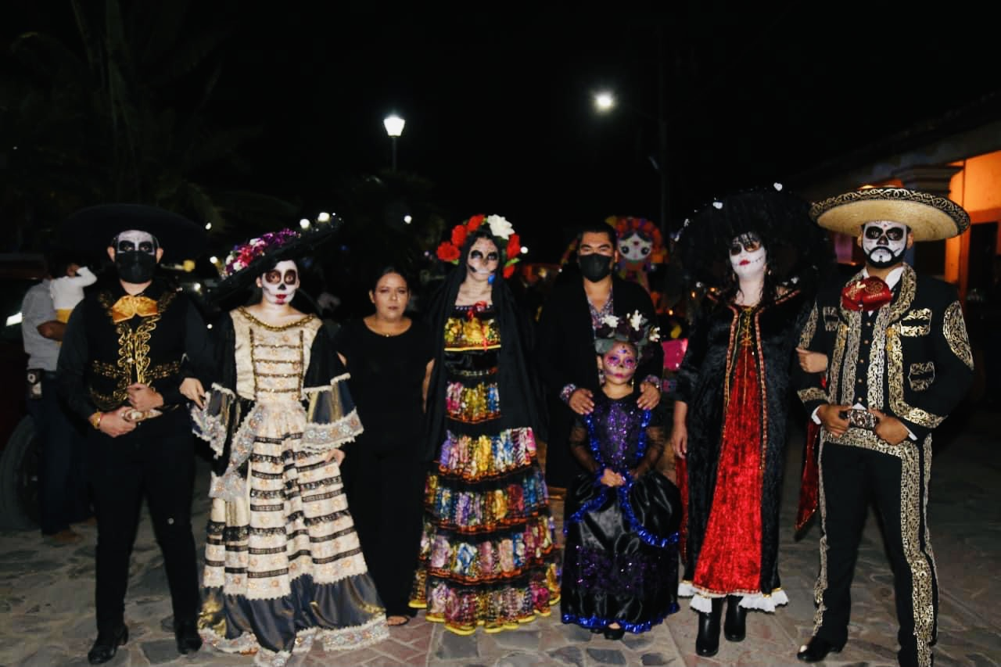

POSADA NAVIDEÑA Y ENCENDIDO DEL ARBOL DE NAVIDAD
* Por tercera ocasión se celebrará una posada navideña para todos los ciudadanos cabenses, será todo un éxito. Una fiesta donde se concentrarán cientos de familias; se llevará a cabo el encendido del árbol navideño, antojitos mexicanos y ponche. Cabe mencionar que se habrá un concurso de piñatas.

OBJETIVO:
* Festejar y propiciar la unificación de las familias cabenses.

META:
* Promover la participación de los medios de difusión social para promoción del evento.
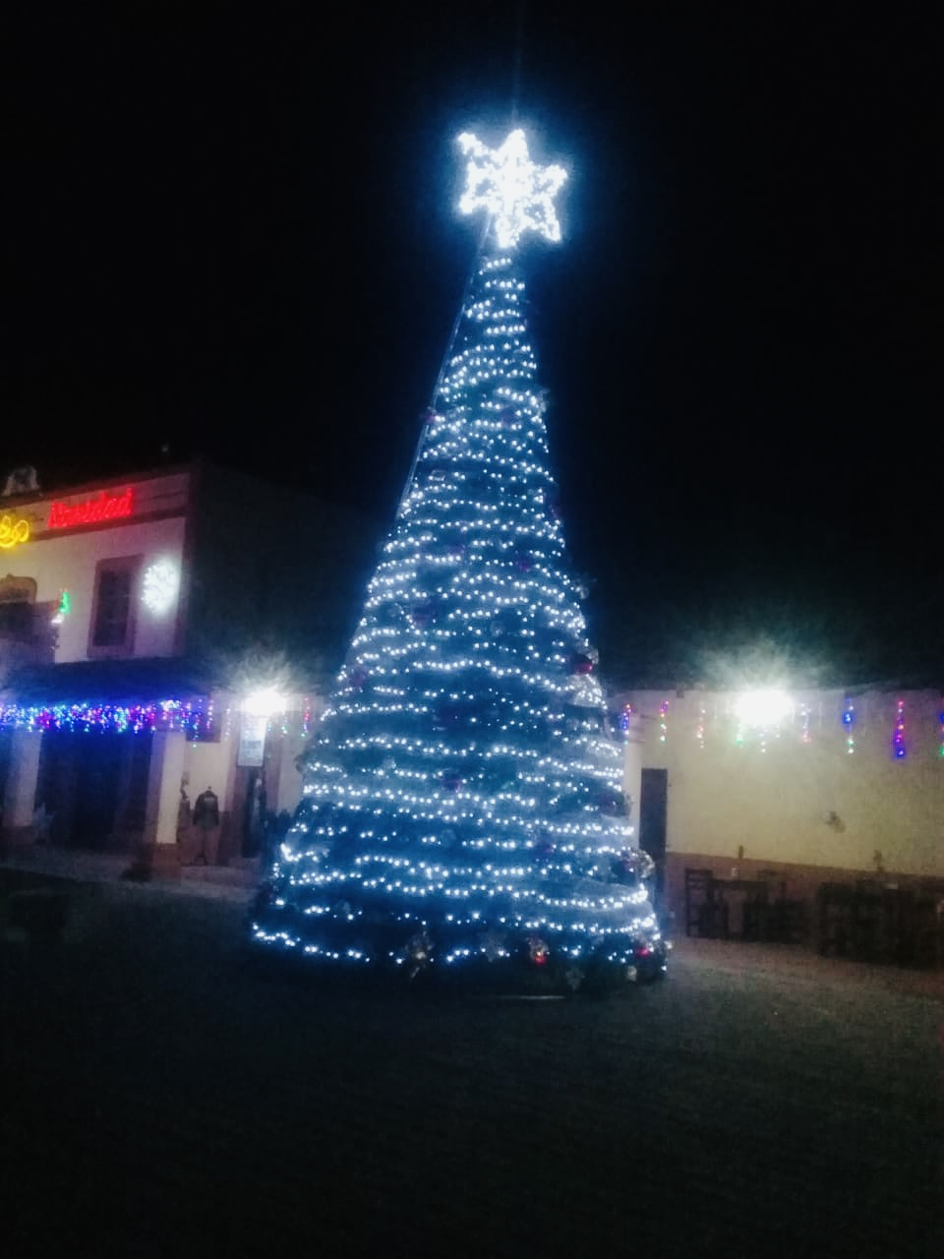

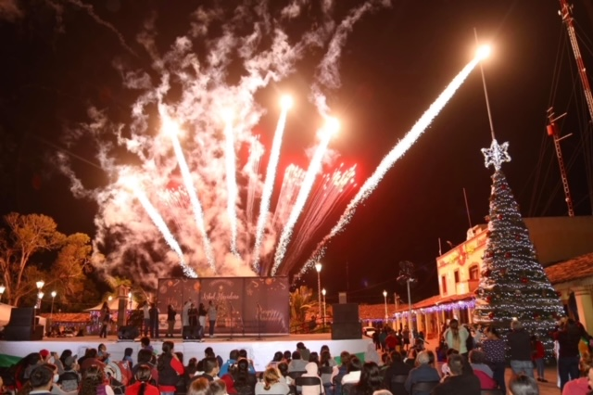

RECURSOS MATERIALES

GASTOS GENERALES-FUNCIONES INTERNAS
RECURSOS MATERIALES | CANTIDAD ANUAL | JUSTIFICACIÓN
Material de oficina (papelería):  Reproducción de documentos para expedientes físicos culturales o diversos trámites: (Carpetas, hojas blancas, escáner, impresora, etc.).  Archivero para material  Perchero para vestuarios  Archivero departamento  Silla de escritorio | 2022  $10,800.00  2022  $20,500.00 | Desempeño de funciones y atribuciones de acuerdo a lo establecido en el Reglamento Orgánico de la Administración Pública del H. Ayuntamiento de Cabo Corrientes, Jalisco.
RECURSOS HUMANOS | CANTIDAD ANUAL | JUSTIFICACIÓN
2022 Director  Total de nómina en plantilla 2022:  Prima vacacional 2022:  Aguinaldo:  Total:  2021 Auxiliar  Total de nómina en plantilla 2021:  Prima vacacional 2021:  Aguinaldo:  Total:  2022 Cronista  Total de nómina en plantilla 2021:  Prima vacacional 2021:  Aguinaldo:  Total:  2022 Instructores de los talleres artísticos.  Total de nómina en plantilla 2021:  Prima vacacional 2021:  Aguinaldo:  Total: | $241,523.18  $6,613.30  $33,066.50  $290,852.93  $96,146.69  $2,635.60  $13,178.00  $125,513.69  $96,146.69  $2,635.60  $13,178.00  $125,513.69  $224,687.6  $6,159.2  $30,796.00  $309,281.6 | De conformidad a lo establecido en el Reglamento Interno de las Condiciones Generales de Trabajo del H. Ayuntamiento de Cabo Corrientes”.

COMISIONES/CAPACITACIONES | CANTIDAD ANUAL | JUSTIFICACIÓN
Gestiones y comisiones externas (GDL) 2022  Reuniones Regionales de Cultura (dif. Sedes de la región) 2022. | $20,000.00  $20,000.00 | Relación y trabajo en conjunto con dependencias culturales del estado y por ende la región.
FESTIVIDADES CULTURALES | CANTIDAD ANUAL | JUSTIFICACIÓN
Realización de las festividades culturales en el ejercicio 2022. | $1,035,000.00 | Preservar nuestras tradiciones y costumbres Cabenses y mexicanas.
TALLERES DE CASA DE LA CULTURA | CANTIDAD ANUAL | JUSTIFICACION
Pago de los maestros de los talleres de casa de la cultura | Municipio:  $309,281.6 | La casa de la Cultura, debe estimular, la participación general de la Ciudadanía, al presentar una amplia gama de servicios en cultura y las artes.

PARTIDA PRESUPUESTAL | PARTIDA | CANTIDAD
RECURSOS HUMANOS
Dietas y sueldo base  Primas por años  Primas vacacional, dominical y gratificación de fin de año | 111-113  131  132 | TOTAL: $851,161.91
RECURSOS MATERIALES
Muebles de oficina y estantería  Materiales, útiles y equipos menores de oficina | 511 | TOTAL: $31,300.00
SERVICIOS DE TRASLADOS Y VIÀTICOS
Viáticos en el país | 375 | $40,000.00
Gastos de orden social y cultural “Festividades culturales 2020”. | 382 | $1,035,000.00
Talleres de casa de la cultura aportación mpal. |  | $309,281.6
TOTAL |  | $ 2,266,743.51

